3 ОСНОВНАЯ ЧАСТЬ. ЭКСПЕРИМЕНТАЛЬНАЯ ЧАСТЬ
В данной главе приведены результаты экспериментального исследования тонкопленочных покрытий карбида бора B4C, сформированных на алюминиевых подложках. Работа направлена на оценку состояния поверхности, элементного состава и оптических параметров покрытий, поскольку именно эти характеристики определяют пригодность тонкопленочной системы Al/B4C для дальнейшего функционального применения.
Экспериментальная часть включает характеристику исследуемых образцов, описание методики получения покрытий, рассмотрение методов анализа и обсуждение результатов СЭМ, ЭДС-микроанализа и спектральной эллипсометрии. Такая структура позволяет последовательно перейти от условий формирования покрытий к их морфологическим, элементным и оптическим характеристикам.
Особое внимание уделено сопоставлению данных разных методов. СЭМ использовалась для анализа поверхности, ЭДС — для определения состава локальных областей, а спектральная эллипсометрия — для оценки толщины и эффективного строения тонкопленочной системы. Совместное рассмотрение этих результатов позволяет получить целостное представление о покрытиях B4C на алюминиевой основе.
3.1 Характеристика и подготовка исходных материалов
Объектами исследования являлись тонкопленочные покрытия карбида бора B4C, нанесенные на алюминиевые подложки. Исследуемая серия включала образцы с заявленной толщиной покрытия 50, 100, 200 и 400 нм. Выбор такой серии позволяет сопоставить влияние толщины покрытия на данные электронно-микроскопического, элементного и оптического анализа.
Карбид бора является материалом с высокой твердостью, химической стойкостью и значимой ролью в нейтронно-физических приложениях благодаря наличию бора. При формировании тонких покрытий B4C на алюминии важны адгезия, однородность слоя, состояние межфазной границы и воспроизводимость толщины. Эти параметры определяются как режимами синтеза, так и состоянием подложки.
Алюминиевая подложка выполняет роль несущего основания и одновременно влияет на результаты анализа. В ЭДС-спектрах ее вклад проявляется через сигнал Al, а в эллипсометрии — через оптический отклик отражающей основы. Поэтому система рассматривалась не как изолированный слой B4C, а как тонкопленочная структура Al/B₄C.

Таблица 3.1 – Характеристика исследуемых образцов
Образец | Покрытие | Подложка | Заявленная толщина покрытия, нм
B4C-50 | B4C | алюминиевая | 50
B4C-100 | B4C | алюминиевая | 100
B4C-200 | B4C | алюминиевая | 200
B4C-400 | B4C | алюминиевая | 400

Маркировка образцов отражает номинальную толщину покрытия. При дальнейшем обсуждении эти значения использованы как исходные технологические ориентиры, с которыми сопоставлялись данные спектральной эллипсометрии. Такой подход позволяет оценить, насколько оптическая модель описывает фактическое строение системы Al/B₄C.
Получение покрытий B4C выполнялось методом магнетронного распыления. Метод основан на распылении материала мишени и переносе атомов на поверхность подложки в условиях пониженного давления. Для повышения адгезии и формирования плотного покрытия применяются подготовка поверхности, нанесение подслоя и управление температурой подложки.

Таблица 3.2 – Последовательность операций получения покрытия B4C методом магнетронного распыления
Этап | Операция | Параметры
1 | Откачка камеры с загруженными подложками | 5∙10^-5 Торр
2 | Прогрев камеры | 200 °C, 3 ч
3 | Остывание до температуры подложки | 50–200 °C
4 | Ионная очистка поверхности Ar | 1,8 кВ; 50–70 мА; расход Ar 20 ст.мм/мин
5 | Нанесение Al-подслоя | 1,2 мТорр; стабилизация мощности 1 кВт; 14 мин
6 | Нанесение B4C | 1,2 мТорр; стабилизация мощности 1,7 кВт
7 | Охлаждение камеры | после завершения осаждения

Введение алюминиевого подслоя и ионная обработка поверхности направлены на улучшение контакта между подложкой и покрытием. Для системы Al/B₄C это особенно важно, поскольку граница раздела влияет не только на механическую устойчивость пленки, но и на результаты оптического моделирования, где переходная область может проявляться как смешанный слой Al/B₄C.
3.2 Методы исследования и обработки экспериментальных данных
3.2.1 Сканирующая электронная микроскопия
Сканирующая электронная микроскопия использовалась для анализа состояния поверхности тонкопленочных покрытий B4C. Метод основан на последовательном сканировании поверхности сфокусированным электронным зондом и регистрации сигналов, возникающих при взаимодействии электронов с веществом. В результате формируется изображение, контраст которого определяется топографией поверхности, элементным составом области анализа, параметрами электронного пучка и режимом регистрации сигнала [1].
Для тонкопленочных покрытий карбида бора СЭМ особенно информативна при оценке локальной однородности поверхности, выявлении частиц, включений, загрязнений, полос контраста и участков с отличающимся откликом. В отличие от оптической микроскопии, электронная микроскопия обеспечивает существенно более высокую пространственную детализацию, что важно при анализе покрытий нанометровой толщины. Получаемые изображения позволяют сопоставлять морфологические особенности с результатами локального элементного анализа.
В режиме обратнорассеянных электронов BSE контраст чувствителен к среднему атомному номеру области, из которой формируется сигнал. Более тяжелые элементы дают более яркий отклик, поэтому BSE-режим удобен для поиска локальных включений на фоне легкого материала B₄C. Для системы Al/B₄C данный режим позволяет различать участки с измененным составом и использовать их как области для последующего ЭДС-анализа.
Режим вторичных электронов SE преимущественно отражает микрорельеф поверхности. Он применяется для оценки топографии, зернистости, частиц и локальных дефектов. При исследовании тонких пленок B₄C сопоставление SE- и BSE-контраста позволяет разделять топографические и композиционные причины наблюдаемых особенностей. Такой подход повышает обоснованность интерпретации микрофотографий.
При анализе тонких диэлектрических и полупроводниковых покрытий учитывается возможность накопления заряда на поверхности. Для B₄C этот фактор важен, поскольку зарядка может изменять контраст и форму отдельных линий на изображении. В данной работе такие особенности рассматривались как диагностический признак условий съемки и состояния поверхности, а не как самостоятельная структурная фаза покрытия.
3.2.2 Энергодисперсионный рентгеновский микроанализ
Энергодисперсионный рентгеновский микроанализ применялся совместно со сканирующей электронной микроскопией. Метод основан на регистрации характеристического рентгеновского излучения, возникающего при ионизации внутренних оболочек атомов электронным пучком. Энергия линий в спектре соответствует определенным элементам, а интенсивность линий используется для оценки их содержания в выбранной области анализа [6].
Для покрытий B₄C основной задачей ЭДС являлось подтверждение присутствия бора и углерода, оценка отношения B/C, выявление вклада алюминиевой подложки и определение природы локальных включений. Метод позволяет связать визуальные особенности на СЭМ-изображениях с элементным составом конкретного участка, что особенно важно при анализе темных и светлых областей.
При интерпретации ЭДС-данных учитывалось, что бор и углерод относятся к легким элементам. Их характеристическое излучение имеет низкую энергию и регистрируется с большей относительной погрешностью, чем линии более тяжелых элементов. Поэтому численные значения B/C использовались как экспериментальная оценка состава выбранной области, а не как абсолютная стехиометрическая характеристика всего покрытия.
Дополнительным фактором является глубина взаимодействия электронного пучка с образцом. Для пленок толщиной десятки и сотни нанометров область генерации рентгеновского излучения может включать не только покрытие, но и алюминиевую подложку. По этой причине наличие Al в спектрах закономерно для исследуемой системы Al/B₄C и учитывалось при обсуждении результатов.
Элементное картирование применялось для пространственного анализа распределения элементов. При картировании регистрируется сигнал выбранных характеристических линий в каждой точке области сканирования, после чего строится карта распределения элементов. В работе этот подход использован для подтверждения природы локального Fe-содержащего включения на образце B₄C-400.
3.2.3 Спектральная эллипсометрия
Спектральная эллипсометрия использовалась для определения параметров тонкопленочной системы Al/B4C. Метод основан на анализе изменения поляризационного состояния света при отражении от поверхности. Измеряемыми величинами являются параметры Ψ и Δ, характеризующие соответственно изменение амплитудного отношения и фазовой разности p- и s-компонент отраженной волны [3, 5].
Основное уравнение эллипсометрии связывает измеряемые параметры с отношением комплексных коэффициентов отражения: ρ = rp / rs = tg Ψ exp(iΔ). Поскольку величины Ψ и Δ чувствительны к толщине, показателю преломления, коэффициенту поглощения и строению межфазных границ, эллипсометрия является эффективным методом исследования тонких пленок [4].
В отличие от прямых методов измерения толщины, эллипсометрия определяет параметры структуры через оптическую модель. Для покрытия B4C на алюминии модель должна учитывать отражающий характер подложки, возможную шероховатость поверхности, поглощение в пленке и наличие переходной области между подложкой и покрытием. Поэтому обработка данных включала подбор модельных зависимостей Ψ и Δ к экспериментальным спектрам.
Для описания системы Al/B4C использовались модели, содержащие слой B4C, смешанный слой Al/B4C и шероховатость. Смешанный слой отражает переходный характер границы раздела и может рассматриваться как эффективная среда, в которой оптический отклик определяется одновременно вкладом алюминия и карбида бора. Такой подход соответствует представлениям о формировании тонких пленок B4C на алюминии [7].
Качество согласования модели с экспериментом оценивалось по параметру MSE. Чем ниже значение MSE, тем лучше расчетные спектры согласуются с экспериментальными кривыми в рамках выбранной модели. При сопоставлении образцов учитывались не только значения толщины, но и шероховатость, толщина смешанного слоя, доля B4C в нем и устойчивость согласования спектров.
Спектральная эллипсометрия дополняет СЭМ/ЭДС, поскольку характеризует покрытие как оптическую тонкопленочную систему. Если СЭМ и ЭДС дают локальную информацию о поверхности и составе, то эллипсометрия позволяет оценить толщину и эффективное строение слоя на основе спектрального отклика. Совместное использование этих методов обеспечивает более полное описание покрытий B4C.
3.3 Описание экспериментальной установки, условий и техники эксперимента
Магнетронное распыление относится к физическим методам осаждения покрытий из паровой фазы. В процессе распыления в рабочей камере создается разреженная атмосфера инертного газа, обычно аргона. Ионы рабочего газа ускоряются в электрическом поле и выбивают атомы материала мишени, которые затем осаждаются на подложке, формируя тонкую пленку.
При нанесении B4C технологически значимыми являются давление рабочего газа, мощность магнетрона, температура подложки, время осаждения и предварительная подготовка поверхности. Давление влияет на длину свободного пробега распыленных частиц, мощность определяет скорость распыления, а температура подложки связана с подвижностью адатомов и формированием структуры слоя.
Ионная очистка поверхности перед осаждением позволяет удалить слабосвязанные загрязнения и активировать поверхность подложки. Нанесение алюминиевого подслоя улучшает сопряжение покрытия с алюминиевой основой. При последующем осаждении B4C формируется тонкопленочная система, свойства которой зависят от состояния подложки и режима роста пленки.
Особенностью системы Al/B4C является возможный переходный характер границы раздела. В оптическом анализе такая область может описываться смешанным слоем Al/B4C. Поэтому технологическая последовательность синтеза непосредственно связана с дальнейшей интерпретацией эллипсометрических данных.
3.4 Результаты исследования, их анализ и обсуждение
3.4.1 Результаты исследования покрытий методом СЭМ и ЭДС-микроанализа
Исследование поверхности и локального состава покрытий выполнялось последовательно для каждого образца серии. Для сохранения логики анализа сначала рассматривается СЭМ-изображение выбранного участка, затем приводятся данные ЭДС-анализа или элементного картирования, после чего формулируется интерпретация полученных результатов.
Такой порядок позволяет связать визуальные особенности поверхности с элементным составом. Темные области, светлые включения и полосы контраста анализировались не изолированно, а совместно со спектрами и картами распределения элементов. Это особенно важно для тонких покрытий B4C, где вклад подложки и локальное состояние поверхности влияют на аналитический сигнал.

3.4.1.1 Образец с заявленной толщиной покрытия 50 нм
Поверхность образца B4C-50 исследовалась в режиме BSE при увеличении 50000x. На микрофотографии наблюдается равномерный серый контраст покрытия и горизонтальная полоса, связанная с особенностями накопления заряда при сканировании. Такая картина характерна для тонкого покрытия на алюминиевой основе и отражает условия формирования электронно-микроскопического сигнала.

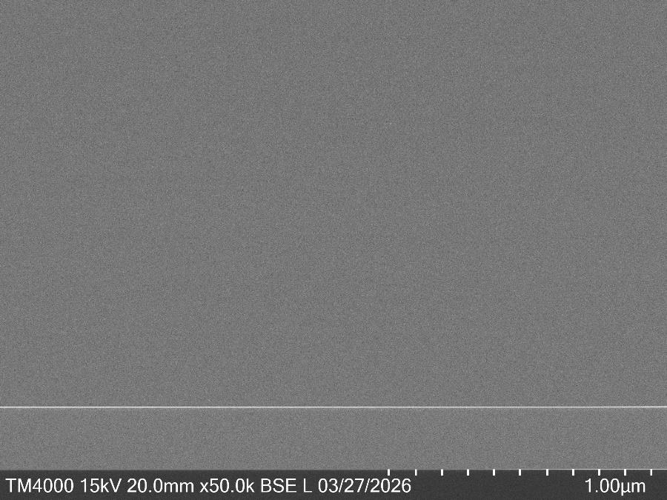
Рисунок 3.1 – СЭМ-изображение поверхности образца B4C-50 при увеличении 50000x в режиме BSE

ЭДС-спектр образца B4C-50 содержит линии B и C, подтверждающие наличие покрытия B4C, а также сигнал Al, соответствующий вкладу алюминиевой подложки. Дополнительно в спектре присутствуют O, Ti и Ag, что связано с локальной областью анализа и поверхностными особенностями образца.
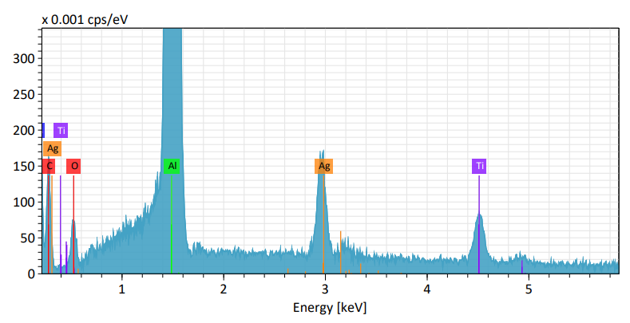
Рисунок 3.2 – ЭДС-спектр образца B4C-50
По атомным долям отношение B/C для B4C-50 составило 6,90. Это значение отражает специфику анализа наиболее тонкого покрытия серии: при малой толщине слой B4C и алюминиевая подложка формируют общий аналитический отклик, а относительная погрешность определения легких элементов оказывает заметное влияние на расчетное отношение.
3.4.1.2 Образец с заявленной толщиной покрытия 100 нм
Для образца B4C-100 СЭМ-изображение при увеличении 1000x показывает преимущественно однородный характер поверхности. В поле зрения присутствует локальный темный участок, который важен для интерпретации ЭДС-результатов, поскольку углеродсодержащие области могут изменять локальное отношение B/C.
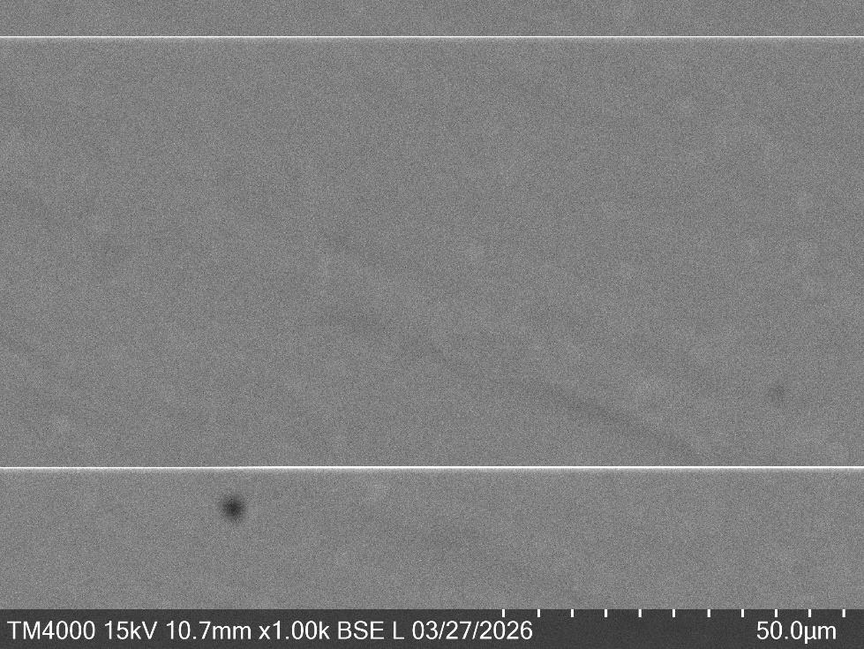
Рисунок 3.3 – СЭМ-изображение поверхности образца B4C-100 при увеличении 1000x в режиме BSE
ЭДС-анализ образца B4C-100 подтвердил наличие B и C. В спектре также присутствует Al, что соответствует участию подложки в формировании рентгеновского сигнала. Расчетное отношение B/C составило 3,97, то есть оказалось близким к стехиометрическому соотношению для B4C.
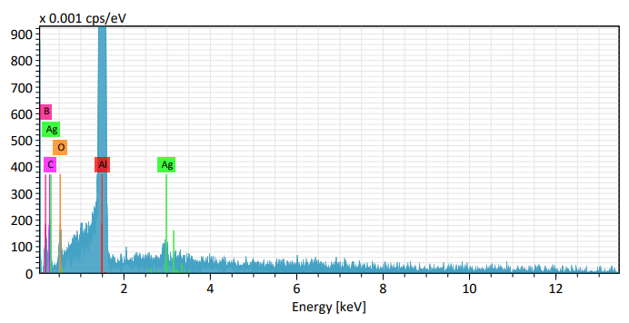
Рисунок 3.4 – ЭДС-спектр образца B4C-100

Полученное значение B/C для B4C-100 является одним из наиболее показательных результатов ЭДС-анализа. Оно согласуется с представлением о наличии покрытия B4C и одновременно демонстрирует необходимость учета вклада алюминиевой подложки, поскольку Al также фиксируется в спектре.
3.4.1.3 Образец с заявленной толщиной покрытия 200 нм
На СЭМ-изображении образца B4C-200 наблюдаются вытянутые следы, темная область и отдельные светлые точечные включения. В режиме BSE светлый контраст обычно связан с участками, содержащими элементы с более высоким атомным номером, поэтому такие области представляют интерес для локального ЭДС-анализа.
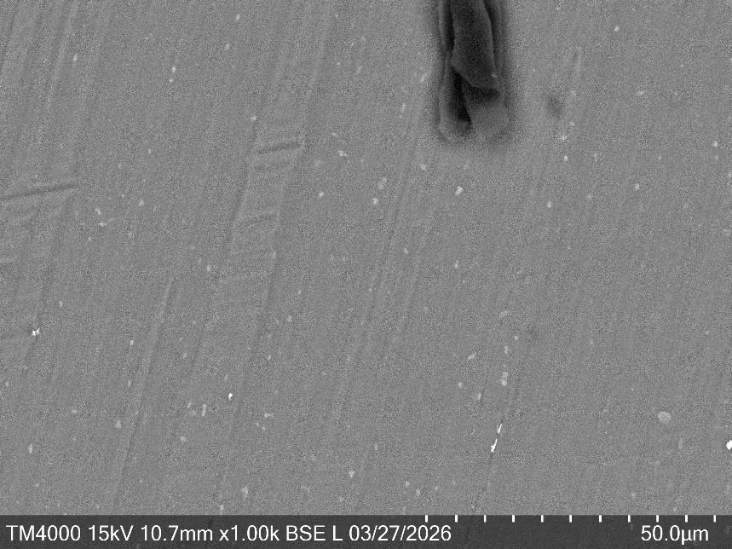
Рисунок 3.5 – СЭМ-изображение образца B4C-200 при увеличении 1000x в режиме BSE

ЭДС-спектр B4C-200 содержит B, C, O, Al, Fe и Ag. Наличие Fe согласуется со светлыми точечными включениями, зафиксированными на СЭМ-изображении. Отношение B/C для выбранной области составило 3,34, что отражает влияние локального состава анализируемого участка.

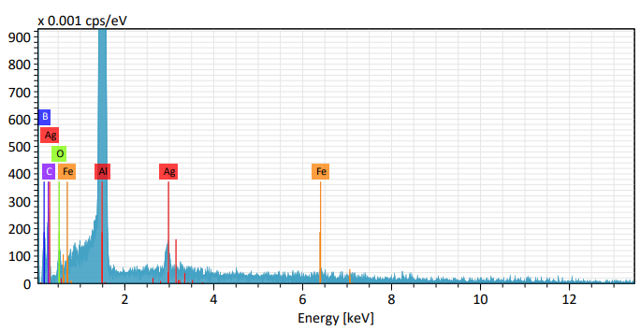
Рисунок 3.6 – ЭДС-спектр образца B4C-200

Для B4C-200 важно рассматривать СЭМ и ЭДС совместно: микрофотография показывает участки с разным контрастом, а спектр раскрывает элементную природу этих различий. Поэтому по данному образцу можно проследить связь между локальной морфологией поверхности и составом области анализа.
3.4.1.4 Образец с заявленной толщиной покрытия 400 нм
Для образца B4C-400 были рассмотрены участки с различным локальным контрастом. На первом участке поверхность имеет неоднородности и вытянутые следы, характерные для исследуемой серии покрытий. На втором участке выделяется светлая область, связанная с Fe-содержащим включением.

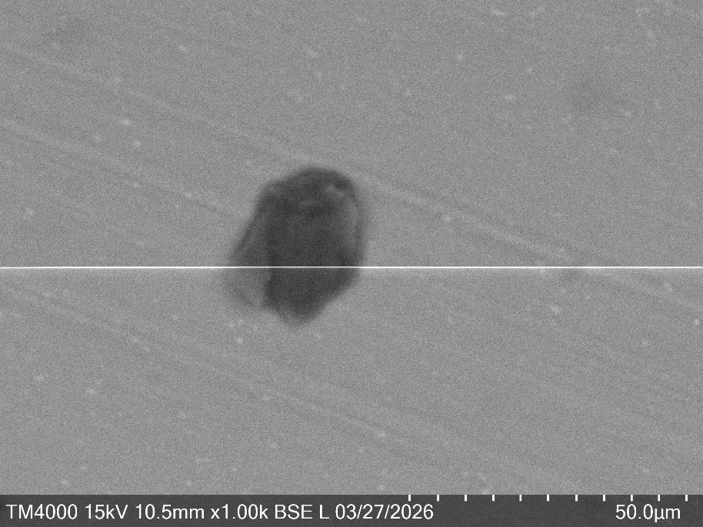 | 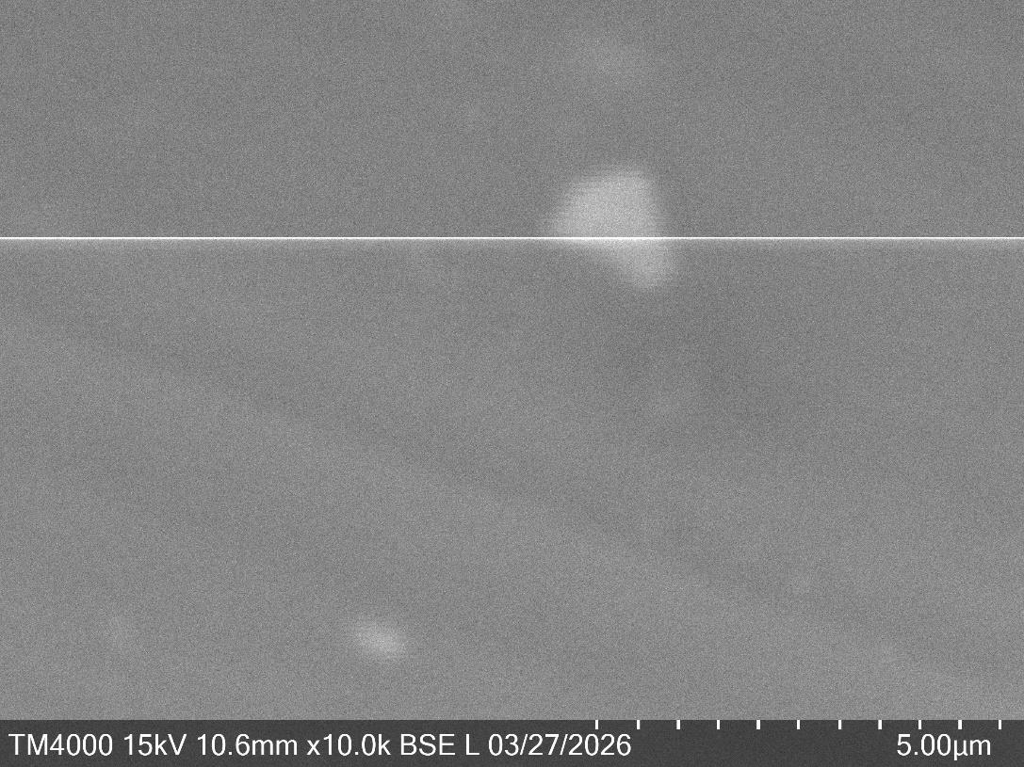
1 | 2
Рисунок 3.7 – СЭМ-изображение первого и второго участка образца B4C-400

Для уточнения природы светлого включения выполнено элементное картирование. Обзорная карта показывает распределение основных элементов в выбранной области, а отдельные карты C, B и Fe позволяют сопоставить покрытие B4C и локальное железосодержащее включение.
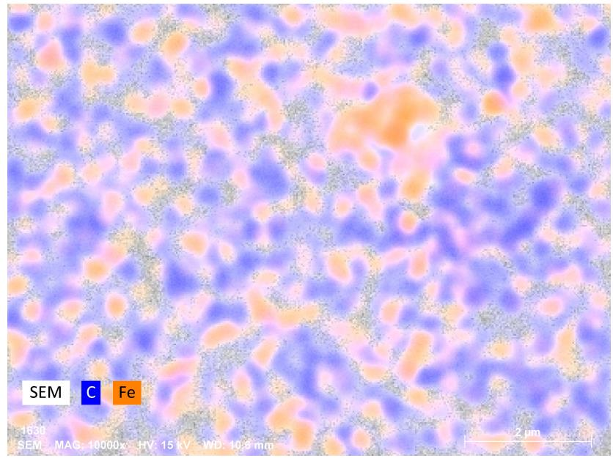
Рисунок 3.8 – Элементное картирование участка образца B4C-400

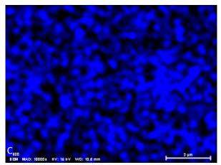 | 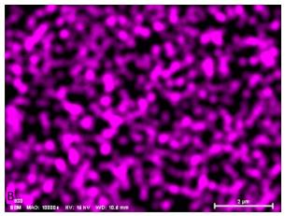 | 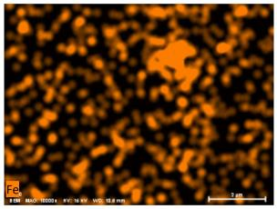
Рисунок 3.9 – Карты распределения C, B и Fe на участке образца B4C-400

По результатам ЭДС для B4C-400 отношение B/C составило 3,19. Карта Fe подтверждает, что светлое включение имеет железосодержащую природу, а карты B и C показывают присутствие покрытия в анализируемой области.
3.4.1.5 Обобщение результатов СЭМ/ЭДС-исследования
Сводные значения отношения B/C приведены в таблице 3.4. Таблица отражает атомное содержание B и C для выбранных областей анализа и позволяет сопоставить образцы по локальному элементному составу.

Таблица 3.4 – Сводные значения отношения B/C по данным ЭДС-анализа
Образец | B, ат.% | C, ат.% | B/C
B4C-50 | 74,19 | 10,75 | 6,90
B4C-100 | 52,09 | 13,12 | 3,97
B4C-200 | 53,48 | 15,99 | 3,34
B4C-400 | 53,69 | 16,82 | 3,19

Для B4C-100 отношение B/C оказалось наиболее близким к стехиометрическому значению карбида бора. Для B4C-200 и B4C-400 уменьшение отношения B/C связано с повышенной долей углерода в локальной области анализа и вкладом выбранного участка поверхности. Для B4C-50 повышенное значение B/C отражает особенности анализа наиболее тонкого покрытия.
3.4.2 Результаты спектральной эллипсометрии
Эллипсометрические данные рассмотрены в той же последовательности, что и СЭМ/ЭДС-результаты: сначала анализируется отдельный образец, затем параметры моделей сопоставляются между собой. Для каждого образца приведены экспериментальные зависимости Ψ и Δ и расчетные кривые оптической модели.
3.4.2.1 Образец с заявленной толщиной покрытия 50 нм
Для B4C-50 модель описывает структуру преимущественно через смешанный слой Al/B4C толщиной 82,16 нм с долей B4C 80,07%. Эффективный вклад B4C в таком слое составляет около 65,78 нм. Это отражает значимую роль подложки и переходной области для самого тонкого покрытия серии.
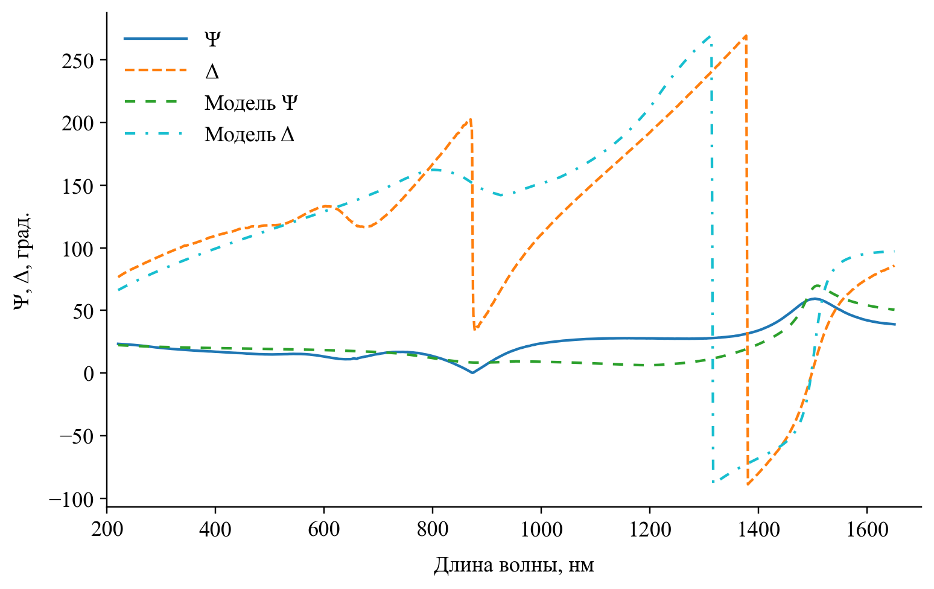
Рисунок 3.11 – Спектральные зависимости Ψ и Δ для образца B4C-50

3.4.2.2 Образец с заявленной толщиной покрытия 100 нм
Для B4C-100 эллипсометрическая модель выделяет слой B4C толщиной 91,42 ± 0,08 нм. Это значение близко к заявленной толщине 100 нм. Дополнительный смешанный слой Al/B4C отражает переходный характер границы между покрытием и алюминиевой подложкой.

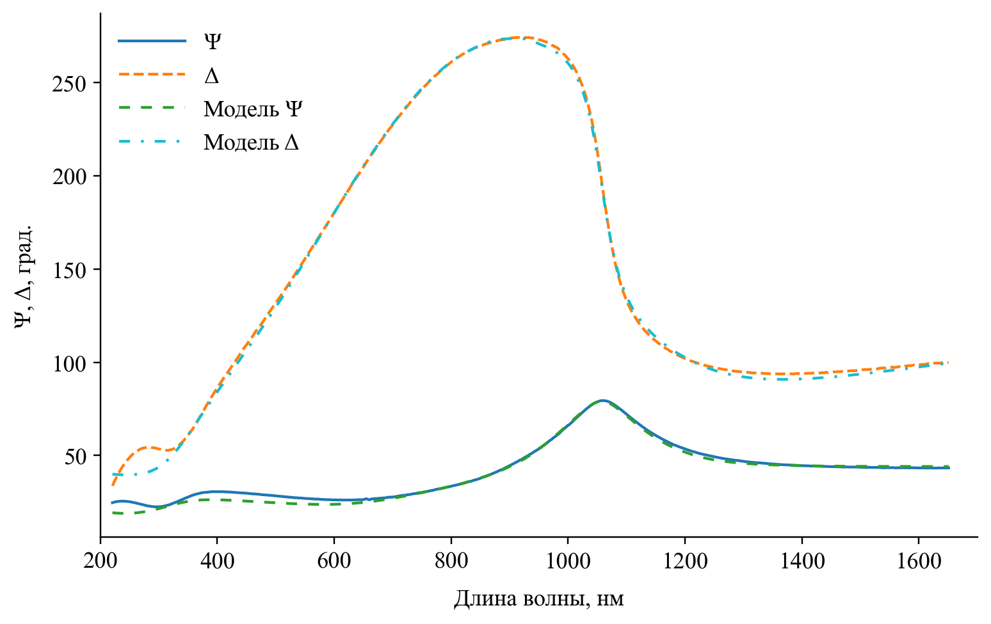
Рисунок 3.12 – Спектральные зависимости Ψ и Δ для образца B4C-100
3.4.2.3 Образец с заявленной толщиной покрытия 200 нм
Для B4C-200 толщина выделенного слоя B4C составила 109,02 ± 0,05 нм. С учетом вклада B4C в смешанном слое эффективная толщина составляет около 191,31 нм, что хорошо согласуется с заявленной толщиной 200 нм.
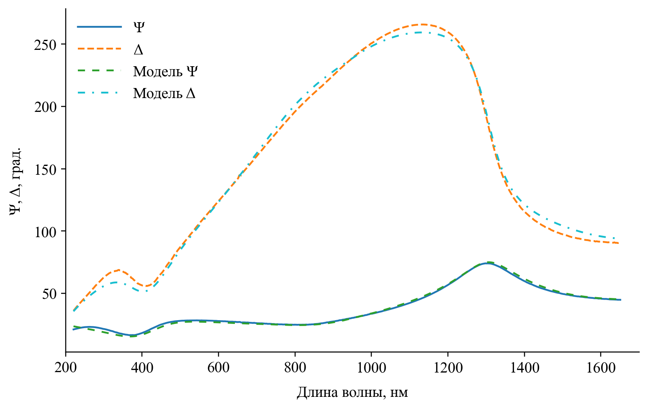
Рисунок 3.13 – Спектральные зависимости Ψ и Δ для образца B4C-200

3.4.2.4 Образец с заявленной толщиной покрытия 400 нм
Для B4C-400 модель включает слой B4C, смешанный слой Al/B4C и шероховатость поверхности. Эффективная толщина B4C составляет около 210,89 нм. Это значение характеризует оптически различимый вклад карбида бора в выбранной модели.
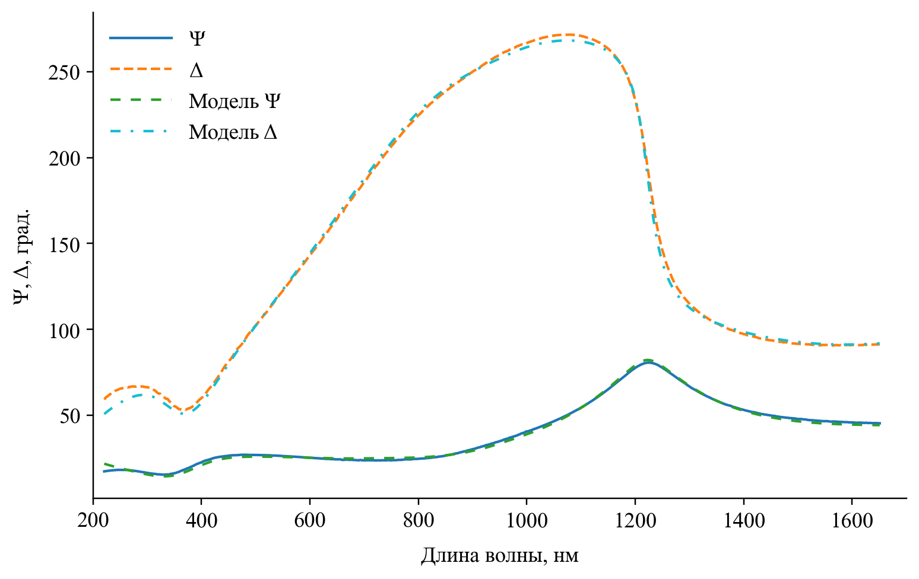
Рисунок 3.14 – Спектральные зависимости Ψ и Δ для образца B4C-400
3.4.2.5 Анализ результатов эллипсометрического исследования
Таблица 3.5 – Параметры эллипсометрических моделей образцов B4C
Образец | Слой B4C, нм | Смешанный слой Al/B4C, нм | Доля B4C, % | Шероховатость, нм | MSE | Эффективная толщина B4C, нм
B4C-50 | - | 82,16 | 80,07 | 16,29 ± 0,74 | 193 | 65,78
B4C-100 | 91,42 ± 0,08 | 141,96 ± 139,51 | 47,43 ± 0,08 | 31,25 ± 0,27 | 55,89 | 91,42
B4C-200 | 109,02 ± 0,05 | 156,10 ± 57,33 | 52,72 ± 0,04 | 28,81 ± 0,13 | 29 | 191,31
B4C-400 | 120,50 ± 0,08 | 171,17 ± 163,66 | 52,81 ± 0,05 | 34,80 ± 0,16 | 40,10 | 210,89

Для B4C-50 структура описывается преимущественно смешанным слоем Al/B4C толщиной 82,16 нм с долей B4C 80,07%. Эффективный вклад карбида бора составляет около 65,78 нм. Такая модель отражает сильное влияние подложки и переходной области при малой толщине покрытия.
Для B4C-100 выделяется слой B4C толщиной 91,42 ± 0,08 нм, что близко к заявленной толщине 100 нм. Смешанный слой Al/B4C в этой модели характеризует межфазную область и состояние поверхности, не отменяя выделения основного слоя B4C.
Для B4C-200 толщина чистого слоя B4C составляет 109,02 ± 0,05 нм. Если учесть вклад B4C в смешанном слое, суммарная эффективная толщина составляет около 191,31 нм, что хорошо согласуется с заявленным значением 200 нм.
Для B4C-400 модель также включает слой B4C и смешанный слой Al/B4C. Эффективная толщина B4C составляет около 210,89 нм. Полученное значение характеризует оптически различимый вклад B4C в выбранной модели и отражает более сложное строение данного образца.
3.4.3 Сопоставление результатов
Сопоставление данных СЭМ, ЭДС и эллипсометрии показывает, что исследуемые образцы представляют собой тонкопленочные системы Al/B4C с заметным влиянием подложки и межфазной области. СЭМ фиксирует локальные особенности поверхности, ЭДС подтверждает присутствие B и C и уточняет природу включений, а эллипсометрия описывает эффективную толщину и оптическую структуру покрытия.
Для B4C-100 и B4C-200 наблюдается наиболее согласованное соответствие между заявленной толщиной и параметрами эллипсометрической модели. Для B4C-50 существенную роль играет совместный вклад покрытия и подложки, а для B4C-400 — сложная оптическая структура с выраженным смешанным слоем и шероховатостью.
В целом полученные результаты показывают, что при исследовании покрытий B4C на алюминии необходимо учитывать не только номинальную толщину, но и межфазную область Al/B4C, состояние поверхности, вклад подложки в ЭДС-спектры и модельный характер эллипсометрического определения толщины.
Для образца B4C-50 сочетание данных СЭМ, ЭДС и эллипсометрии отражает особенности самого тонкого покрытия в серии. На СЭМ-изображении поверхность имеет равномерный контраст, а ЭДС-спектр фиксирует B и C совместно с вкладом Al. Эллипсометрическая модель описывает структуру через смешанный слой Al/B4C, что согласуется с высокой чувствительностью тонкого покрытия к подложке.
Эффективная толщина B4C для образца B4C-50 составила около 65,78 нм. Это значение находится в одном диапазоне с заявленной толщиной 50 нм и показывает, что оптический отклик формируется не только верхним покрытием, но и переходной областью. Для тонких покрытий такой результат закономерен, поскольку вклад межфазного слоя становится сопоставимым с вкладом основного слоя.
Для образца B4C-100 данные разных методов дают наиболее наглядное соответствие. СЭМ-изображение демонстрирует однородный характер поверхности с локальной углеродсодержащей областью, ЭДС дает отношение B/C = 3,97, близкое к стехиометрическому значению B4C, а эллипсометрия выделяет слой B4C толщиной 91,42 ± 0,08 нм.
Полученная толщина для B4C-100 близка к заявленному значению 100 нм. Это позволяет рассматривать данный образец как показатель того, что выбранная оптическая модель корректно описывает основную часть покрытия при такой толщине. Смешанный слой Al/B4C в этом случае характеризует переходную область, а не заменяет основной слой карбида бора.
Для образца B4C-200 СЭМ-изображение показывает более выраженные локальные особенности поверхности, а ЭДС-спектр фиксирует B, C, Al и небольшую долю Fe. Отношение B/C = 3,34 отражает влияние локальной области анализа и повышенной доли углерода. При этом эллипсометрическая модель дает эффективную толщину B4C около 191,31 нм, что хорошо согласуется с номинальными 200 нм.
Согласование B4C-200 особенно важно, поскольку оно показывает необходимость учета смешанного слоя Al/B4C. Если рассматривать только выделенный слой B4C толщиной 109,02 нм, связь с номинальной толщиной выглядит неполной. Однако учет вклада B4C в переходной области приводит к физически более содержательной интерпретации структуры.
Для образца B4C-400 СЭМ и картирование выявляют Fe-содержащее включение, а эллипсометрия описывает покрытие как систему с выделенным слоем B4C, смешанной областью Al/B4C и шероховатостью. Такая комбинация параметров отражает сложный оптический отклик более толстого покрытия и показывает, что увеличение номинальной толщины не приводит к простой линейной картине в модели.
Эффективная толщина B4C для B4C-400 составила около 210,89 нм. Это значение характеризует ту часть структуры, которая в рамках выбранной модели проявляется как оптически различимый вклад карбида бора. Остальной вклад распределяется между смешанным слоем, шероховатостью и параметрами подложки, что соответствует сложному характеру тонкопленочной системы.
Сопоставление всех четырех образцов показывает, что переходная область Al/B4C играет ключевую роль во всей серии. Для тонкого образца она определяет значительную часть оптического отклика, для средних толщин позволяет согласовать модель с заявленной толщиной, а для наиболее толстого образца участвует в описании сложной структуры покрытия.
Отдельного внимания заслуживает роль алюминиевой подложки. В ЭДС-спектрах Al присутствует во всех образцах, что подтверждает участие подложки в формировании аналитического сигнала. В эллипсометрии подложка также задает граничные условия отражения, поэтому ее вклад должен учитываться при построении оптической модели.
Результаты СЭМ и ЭДС показывают, что локальные загрязнения и включения могут существенно влиять на количественный состав выбранной области. Поэтому для интерпретации отношения B/C важна привязка спектра к конкретной микрофотографии. Такой подход позволяет объяснять отклонения B/C через реальные особенности области анализа.
Картирование B4C-400 демонстрирует преимущества совмещения изображений и элементных карт. Светлый участок на СЭМ-изображении получает элементное подтверждение через карту Fe, а распределение B и C показывает присутствие покрытия в анализируемой области. Это делает интерпретацию включения более обоснованной, чем при использовании только микрофотографии.
Эллипсометрические графики для всех образцов показывают сопоставление экспериментальных и расчетных зависимостей Ψ и Δ. Совпадение формы кривых является важным признаком того, что выбранная модель описывает основные оптические особенности системы. Различия между образцами проявляются в параметрах слоя B4C, смешанного слоя, шероховатости и MSE.
Наиболее низкое значение MSE для B4C-200 указывает на хорошее согласование расчетной модели с экспериментальными спектрами. Для B4C-100 также получено устойчивое описание с выделением слоя B4C, близкого к заявленной толщине. Для B4C-50 и B4C-400 параметры модели отражают более выраженное влияние переходной области и поверхности.
Полученные результаты имеют практическое значение для дальнейшего выбора режимов получения покрытий B4C. При оценке качества покрытия недостаточно учитывать только номинальную толщину. Необходимо рассматривать фактическое оптическое строение, вклад межфазного слоя и состояние поверхности, поскольку именно эти параметры определяют поведение тонкопленочной системы.
С точки зрения методики исследования наиболее информативным является комплексный подход. СЭМ задает визуальную основу анализа, ЭДС уточняет элементный состав выбранных участков, а эллипсометрия позволяет оценить толщину и оптические параметры без разрушения образца. Совместное использование этих методов повышает достоверность общей картины.
Таким образом, серия B4C-50, B4C-100, B4C-200 и B4C-400 демонстрирует постепенное изменение вклада покрытия, подложки и переходной области при увеличении номинальной толщины. Наиболее репрезентативные значения толщины получены для B4C-100 и B4C-200, а B4C-50 и B4C-400 показывают границы применимости простой интерпретации тонкопленочной структуры.
Экспериментальная часть подтверждает, что покрытия B4C на алюминии следует рассматривать как многопараметрические тонкопленочные системы. Их описание включает морфологию поверхности, локальный элементный состав, оптическую толщину, шероховатость и межфазную область. Такой подход соответствует физической природе исследуемых объектов и задачам работы.

СПИСОК ЛИТЕРАТУРЫ
1. Суворов, Э. В. Физические основы экспериментальных методов исследования реальной структуры кристаллов / Э. В. Суворов. — Черноголовка : ИФТТ РАН, 2021. — 209 с.
2. Синдо, Д. Аналитическая просвечивающая электронная микроскопия / Д. Синдо, Т. Оикава ; перевод с английского С. А. Иванова. — Москва : Техносфера, 2006. — 256 с.
3. Швец, В. А. Эллипсометрия / В. А. Швец, Е. В. Спесивцев. — Новосибирск, 2013. — 87 с.
4. Fujiwara, H. Spectroscopic Ellipsometry: Principles and Applications / H. Fujiwara. — Chichester : John Wiley & Sons, 2007. — 388 p.
5. Аззам, Р. Эллипсометрия и поляризованный свет / Р. Аззам, Н. Башара ; перевод с английского под редакцией А. В. Ржанова и К. К. Свиташева. — Москва : Мир, 1981. — 583 с.
6. Рид, С. Дж. Б. Электронно-зондовый микроанализ и растровая электронная микроскопия в геологии / С. Дж. Б. Рид. — Москва : Техносфера, 2008. — 232 с.
7. Формирование тонких пленок карбида бора, обогащенного изотопом 10B, при низких температурах / А. Г. Колесников, Ю. А. Крюков, Н. В. Горбунов [и др.]. — DOI 10.22184/1993-8578.2022.15.5.290.299. — Текст : непосредственный // Наноиндустрия. — 2022. — Т. 15, № 5. — С. 290–299.

